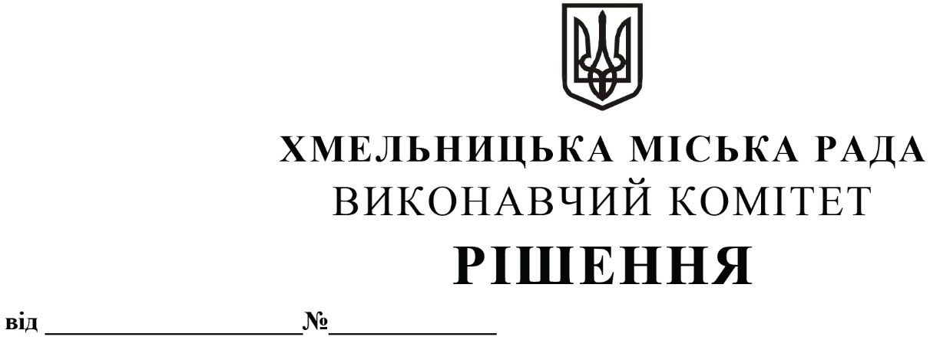

11.12.2025 1718

Про розірвання договору та продовження строку дії договорів про організацію перевезення пасажирів на автобусних маршрутах загального користування в м. Хмельницькому

Розглянувши клопотання управління транспорту та зв’язку, листи товариства з обмеженою відповідальністю «Хмельницьке таксі» про розірвання договору та продовження строку дії договорів про організацію перевезення пасажирів на автобусних маршрутах загального користування, керуючись Законами України «Про автомобільний транспорт», «Про місцеве самоврядування в Україні» та Порядком проведення конкурсу з перевезення пасажирів на автобусному маршруті загального користування, затвердженим постановою Кабінету Міністрів України від 03.12.2008 № 1081 (із внесеними змінами), виконавчий комітет міської ради

ВИРІШИВ:

1. Достроково розірвати договір про організацію перевезення пасажирів на міських автобусних маршрутах загального користування в м. Хмельницькому від 26.12.2017 № 8 в частині обслуговування автобусних маршрутів № 12 «Вул. Староміська - вул. Трипільська» і № 30А «Озерна - Дубове».
2. Уповноважити начальника управління транспорту та зв’язку Костика К.О. від імені виконавчого комітету на підписання з товариством з обмеженою відповідальністю «Хмельницьке таксі» додаткової угоди про дострокове розірвання договору, зазначеного у пункті 1.
3. Продовжити строк дії договорів про організацію перевезення пасажирів на автобусних маршрутах загального користування в м. Хмельницькому від 26.12.2017 №№ 5, 6, 7, 8 (в частині обслуговування автобусного маршруту № 30 «Озерна - Вул. Трипільська»), укладених між виконавчим комітетом міської ради та товариством з обмеженою відповідальністю «Хмельницьке таксі», на період дії воєнного стану на території України та протягом 1 (одного) року після його завершення.
4. Уповноважити начальника управління транспорту та зв’язку Костика К.О. від імені виконавчого комітету на укладання з товариством з обмеженою відповідальністю «Хмельницьке таксі» додаткових угод до договорів про організацію перевезення пасажирів на автобусних маршрутах загального користування в м. Хмельницькому від 26.12.2017 № 5, 6, 7, № 8 (в частині обслуговування автобусного маршруту № 30 «Озерна - Вул. Трипільська») щодо продовження строку дії вказаних договорів.
5. Контроль за виконанням рішення покласти на управління транспорту та зв’язку та заступника міського голови М. Ваврищука.

Міський голова Олександр СИМЧИШИН

